**软件项目需求分析报告**

**（requirement analysis）**

项目名称：喵呜

学校班级：华南师范大学计算机学院15级软工

小组成员：詹萍 陈玉淋 李洁莹 庞倩婷

目录

一、前言 3

1.目的 3

2.范围 3

3.定义、缩写词和略语 3

4.参考资料 3

二、总体描述 3

1.产品描述 3

2.产品功能 4

3.用户特点 8

4.一般约束 8

5.假设与依据 8

三、详细需求 9

1.功能需求 9

2.外部接口需求 23

3.性能需求 23

4.设计约束 23

5.属性 23

6.其他需求 24

四、附录 26

一、前言

1.目的

      本节描述软件产品需求规格说明书（SRS）的目的是：

（1）定义软件总体要求，作为用户和软件开发人员之间相互了解的基础。

（2）提供性能要求、初步设计和对用户影响的信息，作为软件人员进行软件结构设计和编码的基础。

（3）提高开发效率。

（4）为成本计价和编制计划进度提供基础。

（5）作为软件总体测试的依据。

（6）便于移植。

（7）作为不断提高的基础。

2.范围

（1）流浪猫保护组织（爱猫协会）。

（2）爱猫但是没有养猫的人群。

（3）想收养猫咪的人群。

3.定义、缩写词和略语

①猫圈——类似于朋友圈、微博等，可供用户发关于猫咪动态的平台。

②绝育——对母犬、猫的卵巢子宫进行切除,或只进行卵巢切除；去势是指将公犬、猫的睾丸切除。

③AR——增强现实技术。将真实世界信息和虚拟世界信息“无缝”集成的新技术。

4.参考资料

张海藩，牟永敏. 软件工程导论（第6版）.清华大学出版社，2013

二、总体描述

1.产品描述

      随着流浪猫数量的增加，流浪病猫治疗，猫咪绝育，猫咪喂养及猫咪收养问题日益严峻，但目前大部分爱猫协会缺乏统一的管理机制。我们希望通过这个app为爱猫协会完成流浪猫喂养，募捐，救护猫咪，寻找猫咪失主及猫咪收养等工作打造一个更便捷的平台，并借由此平台吸引爱猫人士对猫咪的关注与关爱，也为爱猫人士提供一个与猫更亲近的平台。

2.产品功能

（1）流浪猫保护组织的管理端

① 流浪猫保护组织注册账号

流浪猫保护组织可以打开“喵呜”的网页管理端，通过认证注册并完善组织的资料，成为一片地区的流浪猫管理者。

1. 审核

|  |  |  |
| --- | --- | --- |
| 序号 | 功能名称 | 功能解释 |
| 1 | 新流浪猫审核 | 处理普通用户上报的发现新流浪猫的信息。   1. 有效新流浪猫信息。组织实地考察发现这是新的流浪猫，为猫咪新建ID，并戴上项圈（项圈上附带二维码，唯一识别此猫咪），这只猫咪成为组织管理的一员。 2. 无效信息。可能出现重复上报、胡乱上报的现象，则只需查看或删除信息即可。 |
| 2 | 领养人信息审核 | 处理来自普通用户的领养信息。  对于同一只猫咪，可能有一个人或者多个人想领养，管理者需要对这些领养人做初步了解，从这些领养人中择优录取，反馈给领养人领养城与否的信息。对领养成功领养人取得联系，为猫咪找到一个好的归宿。 |
| 3 | 活动报名审核 | 处理活动的报名信息。  组织可以发起志愿者活动，对于报名者，需要了解报名者的基本信息，根据活动需要人数来筛选报名者，反馈给志愿者报名通过与否的信息。 |

③ 管理

|  |  |  |
| --- | --- | --- |
| 序号 | 功能名称 | 功能解释 |
| 1 | 流浪猫管理 | 每只流浪猫有一个唯一识别的ID。   1. 基本信息。这只流浪猫的昵称、性别、品种等。 2. 喂养日志。这是一个普通用户协助管理者共同喂养流浪猫的环节。流浪猫保护组织可以通过一只猫咪的喂养日志来了解这只猫咪一天（可以选择不同日期）的喂养情况。 3. 用户评论。流浪猫保护组织通过猫咪下方的留言来和普通用户互动。 |
| 2 | 领养管理 | 对猫咪被领养之后的后续跟踪回访。  对被领养的猫咪，需要持续跟进猫咪的回访信息。 |
| 3 | 众筹管理 | 管理组织发起的众筹项目。  当出现紧急情况（病猫、缺粮等）时，组织可以发起众筹，查看每个众筹项目的进展状况。 |
| 4 | 活动管理 | 管理组织发起的志愿活动。  当组织举办活动需要人手帮忙时，可以发起活动招募志愿者，查看每个活动的招募情况。 |
| 5 | 评论管理 | 对于一些被举报的评论，组织可以删除评论。 |

1. 我

保存组织的基本信息（可编辑），组织的消息提醒，组织的粉丝、钱包等关于组织的一切信息。

（2）普通用户的客户端

① 普通用户注册账号

爱猫人士可以下载“喵呜”APP的普通用户端，通过注册并完善组织的资料，参与关爱流浪猫的互动。

② 首页

|  |  |  |
| --- | --- | --- |
| 序号 | 功能名称 | 功能解释 |
| 1 | 新猫猫 | 用户可以上报发现的新流浪猫（未戴项圈）。  当用户发现新的流浪猫，通过填写发现地点，描述，上传猫咪照片等信息上报给对应的流浪猫保护组织，帮助流浪猫保护组织将其管辖区域内的流浪猫管理起来。 |
| 2 | 想领养 | 用户可以向组织发起收养某只流浪猫的请求。  用户想要收养猫咪时，可以向该猫咪所属组织发起领养请求，但在领养之前，用户必须通过关于养猫知识的测试，通过测试之后，用户需要实名认证，才具备领养资格。 |
| 3 | 找组织 | 用户报名参加组织发起的志愿活动。  用户可以报名参加志愿活动，增进与流浪猫的互动。 |
| 4 | 去众筹 | 用户可以为猫咪众筹项目捐钱。 |
| 5 | 看教程 | 对于新手用户，提供养猫知识大全。 |

③ 寻猫

|  |  |  |
| --- | --- | --- |
| 序号 | 功能名称 | 功能解释 |
| 1 | 寻猫启事 | 普通用户可以发布自家猫咪走失信息。也可以浏览其他人走失猫咪的信息。  通过填写猫咪品种、性别、丢失地点、描述、上传照片等信息，发布猫咪走失信息。 |
| 2 | 失猫认领 | 普通用户可以浏览组织发布的失猫信息，当找到自家丢失猫咪时，可以通过联系组织领回自家丢失猫咪。 |

1. 扫一扫

用户可以扫描流浪猫项圈上的二维码来获取流浪猫的基本信息（如：ID、昵称、品种、性别等。）、喂养日志、用户评论。

用户可以喂养流浪猫并记录在猫咪的喂养日志中，参与到猫咪的评论中去，与该猫咪以及其他用户互动。

1. 猫圈

用户可以发布关于猫咪的动态，通过点赞、评论、转发等形式来与其他用户互动，也可以阅览其他用户发布的猫圈，来满足自己云吸猫的需求。

当用户发现其他人发布的与猫咪无关的信息，也可以举报。

1. 我

保存用户基本信息（可编辑）、用户消息的提示、用户的收藏、关注、粉丝、发过的猫圈等关于用户所有的信息。

3.用户特点

（1）维护人员：技术人员。熟悉数据库的管理，软件的维护、计算机编程水平比较高。

（2）管理人员：流浪猫保护组织。喜爱猫咪，相对普通用户更了解猫咪的需求，能够胜任流浪猫管理工作。

（3）普通用户：爱猫人群。喜爱猫咪，有吸猫、领养猫咪、找回走失猫咪、救助流浪猫等想法。

4.一般约束

      本节描述软件开发工作的某些限制，例如经费限制、开发期限、硬件限制、编程语言、通信协议、安全和保密要求、开发过程中必须遵守的某些标准或规则。本节内容不是陈述具体需求或设计约束，而是为具体需求以及设计约束的描述提供依据。

（1）经费限制：0元。

（2）开发期限：2018年1月1日前完成。

（3）硬件限制：硬件设备有部分配置比较低，完成本需求说明中的功能和性能要求没有问题。部分功能后期需要用到具有GPS功能的定位器，暂无对应的硬件。

（4）编程语言：java，C。

（5）通信协议：HTTP协议，FTP协议，TCP/IP协议。

（6）安全和保密要求：CA加密认证。

（7）开发过程中须遵守的某些标准或规则：编码规范采用java、android studio的编码规范。

5.假设与依据

（1）软件的假设

①熟练掌握java面向对象编程开发C/S及B/S系统技术。

②熟练掌握爬虫原理和采集技术。

③熟悉掌握AndroidApp开发技术。

④熟练掌握Mysql数据的增删改查等操作。

⑤对语义识别和正则表达式有一定的了解。

⑥熟悉搜索引擎的基本原理。

⑦引入具有GPS功能的定位工具硬件。

（2）用户的假设

①假设所有爱猫人士路过流浪猫时进行喂养后会使用“喵呜”app更新流浪猫喂食日志。

②假设所有爱猫协会的管理人员都使用“喵呜”app对流浪猫进行管理。

③假设没有人恶意伤害流浪猫以及私自抱走流浪猫。

④假设所有走失猫咪的失主都会通过“喵呜”发布走失信息。

（3）依据

①团队中有相关技术人才，能得到相应的指导。

②工作得到流浪猫保护组织的支持。

三、详细需求

1.功能需求

1.1 新猫猫

1.1.1 功能描述

当用户发现新的（没有戴项圈）的流浪猫时，通过“发现流浪猫”，填写相应的信息，如：发现地点、一段描述、流浪猫的照片等信息，将流浪猫的信息上报给相应的流浪猫保护组织，由流浪猫保护组织来进行后续的处理，如：为新的流浪猫戴上项圈，建立新的ID等。

1.1.2 页面效果

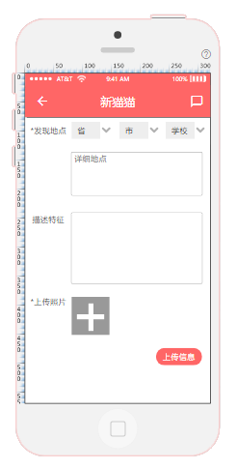

1.1.3 页面元素

地点选择：下拉框选择发现流浪的地点，精确到学校；

地点描述：填写发现流浪猫的具体地点；

描述特征：描述流浪猫的特征（非必填）；

上传照片：上传流浪猫的照片。

界面按钮和提示信息说明：

|  |  |
| --- | --- |
| 按钮名称 | 功能说明 |
| 返回 | 返回至上一级页面。 |
| 省 | 选择省份。 |
| 市 | 选择市。 |
| 学校 | 选择学校。 |
| +（上传照片） | 点击组上传新发现的流浪猫的照片 |
| 上传信息 | 待用户确认信息无误之后，点击上报流浪猫的信息给相应的流浪猫保护组织 |

1.1.4业务规则

（1）新猫猫页面填写新发现的流浪猫的信息。

（2）选择、填写地点之后，可以填写一段描述并上传照片，即可上报信息给该学校的流浪猫保护组织。

1.2 想领养

1.2.1 功能描述

用户可以在此功能界面里看到可以被领养的流浪猫信息，可以根据想要领养的流浪猫类型进行筛选。若用户看到想要领养的流浪猫，点击领养后，系统会先判断该用户是否已经通过具备领养猫的条件的考试，若还没有，则需先通过考核。考核链接在线测评。考核完成后，用户进行领养信息填写，包括家庭资料（家庭名称，家庭介绍，家庭地址，住宅类型，环境设施，家庭环境照片，养宠经验）→实名认证（真实姓名，身份证号码，身份证照片）→视频认证（用于视频认证的QQ号码，预约视频认证时间）。

1.2.2页面效果

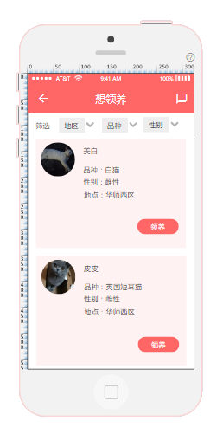

1.2.3页面元素

地点选择：选择猫咪所在地区；

特征筛选：选择流浪猫的品种、性别；

记录排序字段：列出查询地区的所有满足要求的猫咪，按照组织登记猫咪的顺序排序；

界面按钮和提示信息说明：

|  |  |
| --- | --- |
| 按钮名称 | 功能说明 |
| 返回 | 返回至上一级页面。 |
| 地区 | 选择地区。 |
| 品种 | 选择想要领养的猫咪品种。 |
| 性别 | 选择想要领养的猫咪性别 |
| 领养 | 选中猫咪，点击领养之后可进行领养的相关步骤。 |

1.2.4业务规则

（1）想领养页面筛选流浪猫的信息。

（2）点击某一只猫咪的领养按钮之后，先判断用户是否具备领养资格，如果具备资格，则填写领养家庭基本信息之后等待组织审核；如果不具备领养资格则询问用户是否进行考核获取领养资格。若用户选择去考试，则链接到在线测评，完成考核试卷，分数通过后才可进行下一步骤——领养。

1.3 找组织

1.3.1功能描述

当用户想要报名参加某个组织发起的志愿活动时，可以在找组织那里选择相应的组织，报名参加组织发起的志愿活动。

1.3.2页面效果

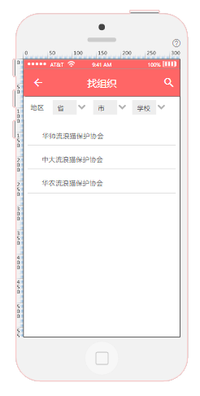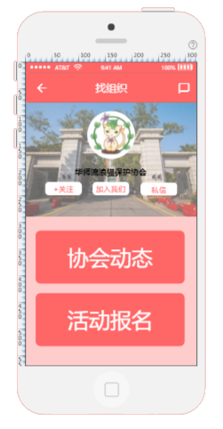

1.3.3 页面元素

查询列表：学校的流浪猫保护组织列表；

查询条件：省、市、学校；

记录排序字段：以查询地点为中心，按照距离远近从近到远排序；

界面按钮和提示信息说明：

1. 找组织页面

|  |  |
| --- | --- |
| 按钮名称 | 功能说明 |
| 返回 | 返回至上一级页面。 |
| 搜索 | 模糊搜索，根据组织名称搜索相应的组织。 |
| 省 | 选择省份。 |
| 市 | 选择市。 |
| 学校 | 选择学校。 |
| 组织的名称 | 点击组织名称查看组织详情（包括动态和活动等）。 |

1. 组织页面详情

|  |  |
| --- | --- |
| 按钮名称 | 功能说明 |
| 返回 | 返回至上一级页面。 |
| +关注 | 可以关注组织。 |
| 加入我们 | 可以报名面试加入组织。 |
| 私信 | 可以发私信给组织。 |
| 协会动态 | 可以看协会的历史动态。 |
| 活动报名 | 查看组织发布的活动，可以报名参加活动。 |

1.3.4业务规则

（1）找组织页面可以点击搜索按钮来查找相应的组织，也可以按照地区来筛选。

（2）选中组织之后进入组织页面详情。

（3）可以点击+关注按钮关注组织

（4）可以点击加入我们按钮报名面试加入组织。

（5）可以点击私信按钮私聊组织。

（6）可以点击协会动态按钮查看组织的历史动态。

（7）可以点击活动报名按钮，查看组织发起的志愿活动，然后可以报名参加相应的活动。

1.4去众筹

1.4.1功能描述

当用户想要为猫咪众筹时，可以在去众筹那里选择相应的组织，查看组织发起的众筹项目，为流浪猫募捐。

1.4.2页面效果

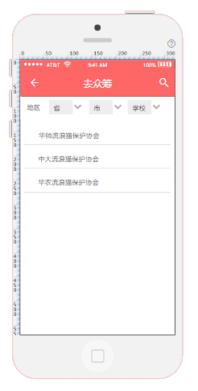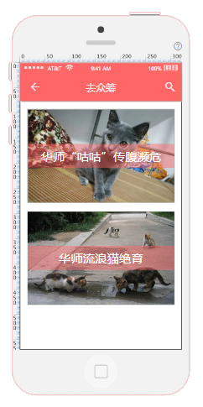

1.4.3 页面元素

查询列表：学校的流浪猫保护组织列表；

查询条件：省、市、学校；

记录排序字段：以查询地点为中心，按照距离远近从近到远排序；

界面按钮和提示信息说明：

① 去众筹页面

|  |  |
| --- | --- |
| 按钮名称 | 功能说明 |
| 返回 | 返回至上一级页面。 |
| 搜索 | 模糊搜索，根据组织名称搜索相应的组织。 |
| 省 | 选择省份。 |
| 市 | 选择市。 |
| 学校 | 选择学校。 |
| 组织的名称 | 点击组织名称查看组织发起的众筹项目。 |

② 众筹项目列表页面

|  |  |
| --- | --- |
| 按钮名称 | 功能说明 |
| 返回 | 返回至上一级页面。 |
| 搜索 | 模糊搜索，根据组织众筹项目名称搜索相应的众筹项目。 |
| 众筹项目 | 点击众筹项目查看众筹项目具体内容。 |

1.4.4业务规则

（1）去众筹页面可以点击搜索按钮来查找相应的组织，也可以按照地区来筛选。

（2）选中组织之后进入组织发布的众筹页面详情。

（3）可以点击具体的一个众筹项目，查看项目详情、为项目募捐。

1.5看教程

1.5.1功能描述

对家里养猫或者有养猫意愿，以及想了解猫咪的用户，提供详细的养猫以及猫咪相关知识的教程。

1.5.2页面效果

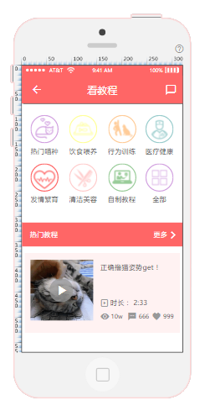

1.5.3 页面元素

分类列表：列出关于猫咪的各种教程；

热门推荐：推荐养猫热门视频教程；

记录排序字段：按照视频热度来进行排序；

界面按钮和提示信息说明：

|  |  |
| --- | --- |
| 按钮名称 | 功能说明 |
| 返回 | 返回至上一级页面。 |
| 热门喵种 | 查看热门的猫咪种类。 |
| 饮食喂养 | 喂养猫咪的教程。 |
| 行为训练 | 训练猫咪（使用猫砂等）。 |
| 医疗健康 | 猫咪医护知识。 |
| 发情繁育 | 猫咪发情繁育的知识。 |
| 清洁美容 | 猫咪清洁美容的知识。 |
| 自制教程 | 可以自己录制教程视频、写教程。 |
| 全部 | 可以查看全部教程分类。 |

1.5.4业务规则

（1）看教程页面列出了各种教程的分类，用户可以选择想要了解的教程分类点击查看详情。

（2）分类下面展示教程热门推荐，推荐给用户一些比较热门（观看、点赞、收藏、比较多）的教程。

1.6 扫一扫

1.6.1功能描述

当用户在路上遇到流浪猫时，可以点击扫一扫扫描猫咪项圈上的二维码来获取猫咪的信息，并且可以在喂养猫咪之后做记录。

1.6.2页面效果

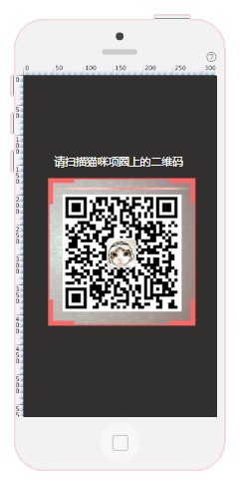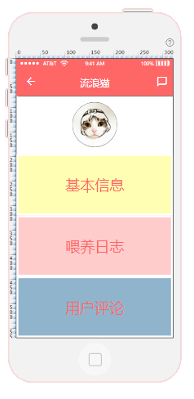

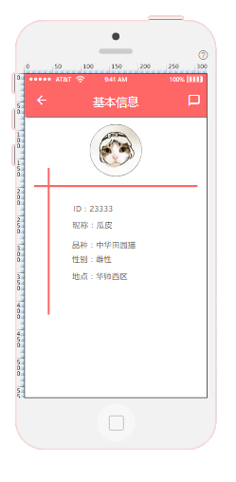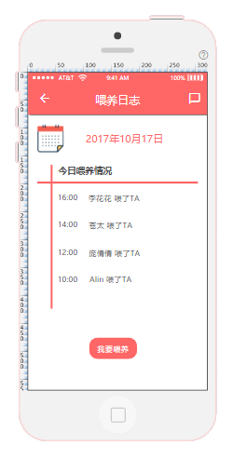

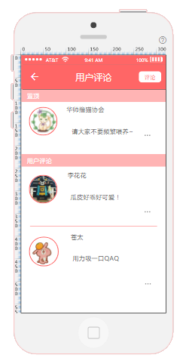

1.6.3 页面元素

扫描二维码：弹出猫咪的信息；

基本信息：推荐养猫热门视频教程；

喂养日志：列出猫咪当日喂养情况；

用户评论： 用户关于猫咪的评论，按照热度和时间排序，组织可以置顶评论；

界面按钮和提示信息说明：

1. 猫咪页面

|  |  |
| --- | --- |
| 按钮名称 | 功能说明 |
| 返回 | 返回到首页。 |
| 基本信息 | 查看猫咪基本信息。 |
| 喂养日志 | 查看猫咪喂养情况。 |
| 用户评论 | 查看用户对猫咪的评论。 |

1. 猫咪基本信息页面

|  |  |
| --- | --- |
| 按钮名称 | 功能说明 |
| 返回 | 返回至上一级。 |

1. 猫咪喂养日志页面

|  |  |
| --- | --- |
| 按钮名称 | 功能说明 |
| 返回 | 返回至上一级。 |
| 喂养历史（日历形状） | 查看猫咪历史喂养情况。 |
| 我养喂养 | 记录用户喂养猫咪的时间及情况。 |

1. 用户评论

|  |  |
| --- | --- |
| 按钮名称 | 功能说明 |
| 返回 | 返回至上一级。 |
| 评论 | 用户可以发布对猫咪的评论。 |

1.6.4业务规则

（1）用户可以点击“扫一扫”扫描猫咪项圈上的二维码获取猫咪信息。

（2）用户可以阅读猫咪基本信息，不可修改。

（3）用户可以阅读猫咪喂养日志，并且可以点击“我要喂养”的按钮增加一条新的喂养日志。

（4）用户可以点击“评论”的按钮，为猫咪发表评论。

1.7寻猫

1.7.1功能描述

分为寻猫启示和失猫认领两个板块，寻猫启示用于猫主人发布自家走失猫咪的信息，失猫认领用于协会发布街上流浪猫的信息，帮助走失猫咪找回主人。

1.7.2页面效果

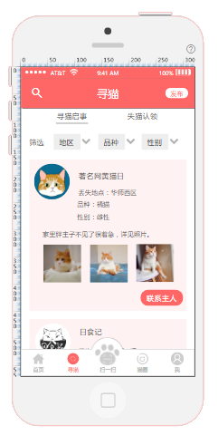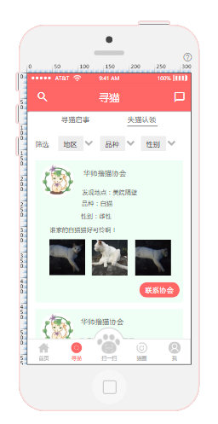

1.7.3页面元素

1.7.3.1寻猫启示

查询列表：走失猫咪用户名、用户头像、丢失地点、品种、性别、详细描述、图片

查询条件：地区（模糊）、品种、性别

记录排序字段：按猫主人发布信息的日期降序排列

界面按钮和提示信息说明：

|  |  |
| --- | --- |
| 按钮名称 | 功能说明 |
| ← | 取消查询，返回主界面 |
| 发布 | 发布新的走失猫咪信息 |
| 地区 | 下拉框，选择省、市、区 |
| 品种 | 下拉框，选择走失猫咪的的品种 |
| 性别 | 下拉框，选择走失猫咪的性别 |
| 联系主人 | 若用户有该走失猫咪的信息，可以联系主人，帮助主人寻回猫咪 |

1.7.3.2失猫认领

查询列表：发布信息的协会名称、协会头像、发现地点、品种、性别、详细描述、图片

查询条件：地区（模糊）、品种、性别

记录排序字段：按协会发布信息的日期降序排列

界面按钮和提示信息说明：

|  |  |
| --- | --- |
| 按钮名称 | 功能说明 |
| ← | 取消查询，返回主界面 |
| 地区 | 下拉框，选择省、市、区 |
| 品种 | 下拉框，选择走失猫咪的的品种 |
| 性别 | 下拉框，选择走失猫咪的性别 |
| 联系协会 | 若失主看到自家走失的猫咪被协会发布，可以联系协会，寻回猫咪 |

1.8猫圈

1.8.1功能描述

猫圈用于用户发布关于猫的消息，类似微信的朋友圈，空间的说说，微博等。用户也可以给别的猫圈评论，点赞送小鱼干，用户收到的小鱼干可积累积分获得相应奖励。

1.8.2界面效果

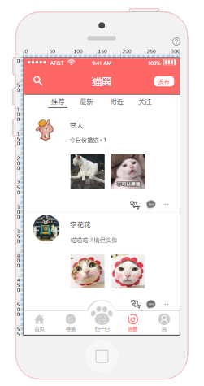

1.8.3页面元素

查询列表：用户名、用户头像、详细内容、图片、小鱼干数量、评论数量

查询条件：推荐、最新、附近、关注、搜索（模糊）

记录排序字段：按发布猫圈的日期降序排列

界面按钮和提示信息说明：

|  |  |
| --- | --- |
| 按钮名称 | 功能说明 |
| 搜索 | 根据用户名或猫圈关键字搜索某一用户发布的猫圈 |
| 发布 | 发布新的猫圈 |
| 推荐 | 系统根据用户个人喜好推荐的猫圈 |
| 最新 | 全部用户发布的最新的猫圈 |
| 附近 | 附近（发布时有显示位置信息的）用户发布的猫圈 |
| 关注 | 用户关注的其他用户发布的猫圈 |
| 小鱼干 | 用户可以给喜欢的猫圈点赞送小鱼干，小鱼干计入该条猫圈的发布者用户账户中 |
| 评论 | 用户可以在其他用户的猫圈下评论 |

1.9我

1.9.1功能描述

用于展示个人账号的基本信息

1.9.2界面效果

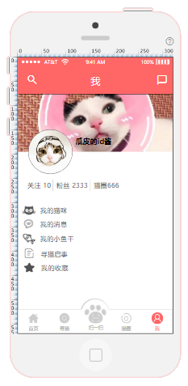

1.9.3页面元素

查询列表：用户名、用户头像、封面、关注、粉丝、猫圈、我的猫咪、我的消息、我的小鱼干、寻猫启示、我的收藏

查询条件：根据用户选择的按钮进入对应的页面

界面按钮和提示信息说明：

|  |  |
| --- | --- |
| 按钮名称 | 功能说明 |
| 搜索 | 搜索关注的好友 |
| 封面 | 可修改个人主页的封面 |
| 用户头像 | 点击可进入个人资料编辑页面 |
| 关注 | 显示关注的用户数量，点击可进入关注的用户列表 |
| 粉丝 | 显示粉丝数量，点击可进入粉丝列表 |
| 猫圈 | 显示发布过猫圈，点击可进入猫圈列表，对猫圈进行管理 |
| 我的猫咪 | 点击可进入我的猫咪列表，用户可以建立自己的猫咪档案 |
| 我的消息 | 点击可看到收到的评论、私信、通知 |
| 我的小鱼干 | 点击可以查看自己获得的小鱼干数量，并可兑换对应的奖励 |
| 寻猫启示 | 点击可以看到自己发布过的寻猫启示，有无新的进展，若发布寻猫启示找回了猫咪，可在此删除此前发布过的寻猫启示 |
| 我的收藏 | 点击可以看到自己收藏的其他用户的猫圈、教程等 |

2.外部接口需求

2.1 用户接口

详情见功能需求板块。

2.2 硬件接口

本流浪猫管理系统只能在装有Android操作系统的手机移动终端上运行，手机至少需要有20M的内存空间，10M的存储空间，并且可以上网。

2.3 软件接口

①软件提供轻量级的进程间通讯机制Intent，实现跨进程组件通信。

②访问硬件的API库函数。

2.4 通信接口

①通讯接口：TCP/IP协议。

②中国可使用的智能手机移动无线网络：GSM/WCDMA/CDMA2000/TD-SCDMA。

3.性能需求

①软件应保证系统运行稳定，避免出现系统崩溃。

②软件必须保证有足够的数据精度，不影响正常业务。

③操作响应时间：本软件在操作时应尽量做到响应快速、操作简便，软件的平均响应时间，即反应速度应<=1s。

4.设计约束

4.1 其他标准的约束 。

①流浪猫管理系统的开发符合Java编程规范及其开发标准。

②运行Android Studio开发环境。

③文档符合卓越项目文档标准。

4.2 硬件的限制

流浪猫管理系统只能在装有Android操作系统的手机移动设备上运行，并且要求手机有20M以上的内存，10M的存储空间。为了更好地体验本app的功能，还要允许本app使用相机，GPS等权限。

5.属性

5.1 安全性

这里指的是保护软件的要素，以防止各种非法的访问、使用，修改、破坏或者泄密。这个领域的具体需求必须包括：

①利用可靠的密码技术；

②掌握特定的记录或历史数据集；

③给不同的模块分配不同的功能；

④限定一个程序中某些区域的通信；

⑤计算临界值的检查和。

5.2 可维护性

①软件模块所需要的特殊的耦合矩阵；

②对微型装置指定特殊的数据/程序分割要求。

6.其他需求

6.1 数据库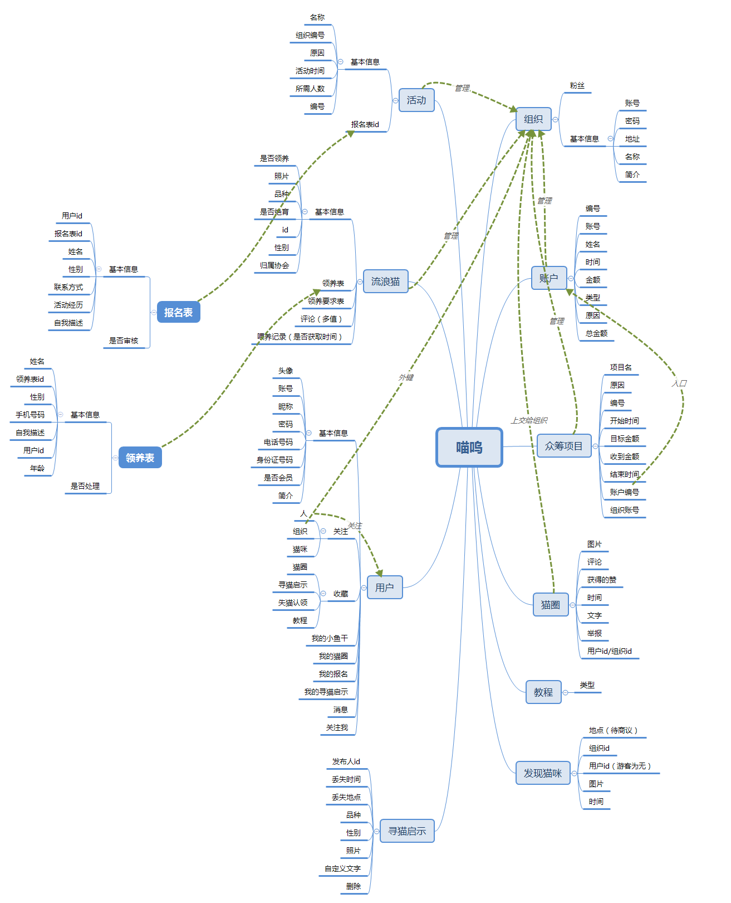

6.2 操作

本软件只允许用户进行限制性操作，即只允许用户选择交互界面上所给出的提示进行操作，同时也不支持用户对任何代码进行任何形式的更改。

不同端的用户，有不同的权限，相应的功能也不同，操作有所不同。

6.3 场合适应性

对流浪猫，可以进行喂养、找领养、扫码获取信息、发猫圈、众筹等，而对于普通用户家养的猫咪，可以在个人——“我的猫咪”中对自己的猫咪的情况进行记录，也可以发猫圈，在猫咪走丢的时候可以发布到平台上找猫。

四、附录

**“喵呜”app普通爱猫用户端——原型图：**

**普通爱猫用户端**

1. 欢迎页：

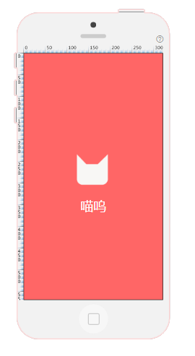

1. 首页：

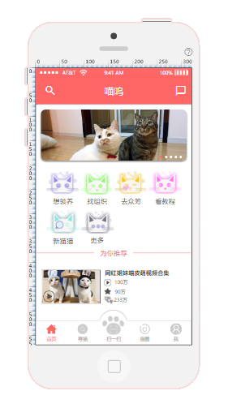

1. 寻猫：

寻猫分为：寻猫启事和失猫认领



1. 扫一扫：





1. 猫圈：



1. 我：



1. 想领养：



1. 找组织：



1. 去众筹：



1. 看教程：



1. 新猫猫：

